МБДОУ детский сад №10 с.Федосеевка

Конспект открытого НОД по ФЭМП «Занимательная страна геометрических фигур» для

(старшей разновозрастной подгруппы.)

Воспитатель : Великородная О.И.

5.05.2022год.
Интеграция образовательных областей: «Познавательное развитие»; «Социально- коммуникативное развитие»; «Физическое развитие».
Цель: учить классифицировать фигуры по разным признакам; познакомить с трапецией и ромбом.
Задачи:
Образовательные:
- упражнять детей в умении различать и называть знакомые геометрические фигуры: круг, треугольник, квадрат, прямоугольник;
- познакомить с новыми геометрическими фигурами – трапеция и ромб;
- учить находить в окружении предметы четырехугольной формы;
-упражнять в счете в пределах 6.
Развивающие:
- закреплять умение детей составлять фигуры из счетных палочек;
- способствовать развитию мелкой моторики рук;
- развивать слуховое и зрительное внимание, память, наблюдательность, любознательность и воображение;
- развивать способность у детей отгадывать загадки;
- развивать умения выполнять движения в соответствии с текстом.
Воспитательные:
- Воспитывать самостоятельность, умение планировать свою работу
- Воспитывать стремление оказывать помощь другим;
- Воспитывать дружеские взаимоотношения между детьми.
Предварительная работа: рассмотреть плакат «Геометрические фигуры», разгадывание загадок о геометрических фигурах.
Материалы: счетные палочки на каждого ребенка, плакат «Геометрические фигуры», фишки, 2 обруча, набор геометрических фигур разной формы, магнитная доска, карточки с цифрами, набор цифр на каждого ребенка.
Ход НОД:
Организационный момент:
Мы построим ровный круг,
Справа друг и слева друг.
Дружно за руки возьмемся,
И друг другу улыбнемся!
У всех хорошее настроение?
Все забыты огорчения?
Я прошу вас мне сказать
Готовы вы сейчас играть?
(ответы детей).
Воспитатель: Ну тогда вы готовы отгадать мои загадки?
Дети: Да!
Загадки про геометрические фигуры:
Каждый ребенок знает, 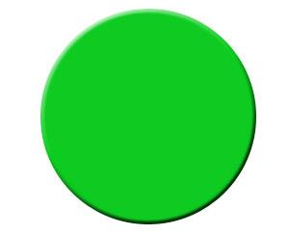
Что это напоминает:
Яркое солнышко,
Подсолнуха донышко,
Колеса у машины
И новый мяч у Нины! (круг).
Все четыре стороны – все ,как близнецы, равны,
И прямых угла четыре,
Как у рамки на картине.
К четырехугольникам фигуру отнесем
И …(квадратом) назовем.
Если три стороны и три угла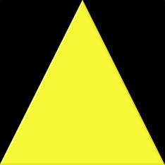
Вместе соединить,
То сможем тогда очень легко
(Треугольник)… получить.
Велика ли фигура или мала,
Но прямые смотри все четыре угла, 
И напротив друг друга две стороны
Меж собою до миллиметра равны,-
Значит это- ….(прямоугольник),
Знает об этом каждый дошкольник!
Воспитатель: Молодцы, ребята! Все загадки отгадали! И сегодня мы отправимся в страну Геометрических фигур и познакомимся с новыми геометрическими фигурами. Послушайте стихотворения.
(Воспитатель показывает новые фигуры на плакате и зачитывает стихотворение).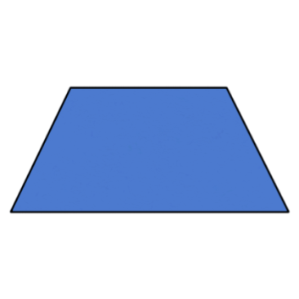
Трапеция больше на крышу похожа,
Юбку трапецией рисуют тоже,
Взять треугольник и верх удалить,
Трапецию можно так получить.
Ромб -фигура непростая, 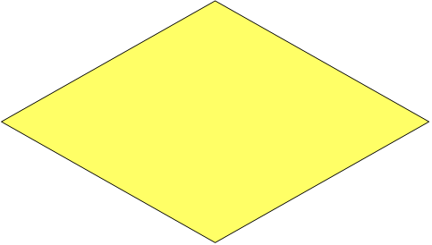
Две в себе объединяет:
Треугольник раз и два –
Фигура стала вдруг одна!
Воспитатель: Ребята, а на что похожа трапеция? А ромб? (ответы детей)
-Сколько углов у этих фигур? Подумайте и скажите, как их можно назвать одним словом?(если дети не смогут ответить, предложить им пересчитать все углы и стороны).
- Четырехугольники! Правильно! А теперь, ребята, давайте сядем за столы и выложим из счетных палочек сначала треугольник, затем квадрат, прямоугольник. (Дети выполняют задание).
Воспитатель: Из скольких палочек получился треугольник? (из трех).
А квадрат? (из четырех). А прямоугольник? (из шести). А сейчас, давайте попробуем построить из палочек новые фигуры – трапецию и ромб. Сколько нам понадобится палочек, чтобы построить трапецию? (пять палочек). А чтобы построить ромб? (четыре палочки). (Воспитатель проверяет как дети выполняют задание, помогает).
Воспитатель: Ребята, а скажите какая фигура здесь лишняя? (треугольник). Почему? (потому что у треугольника три угла, а у всех остальных фигур по четыре угла).
Воспитатель: Ребята, пока мы с вами строили фигуры, налетел ветер и перепутал все геометрические фигуры. Поможете мне найти домики для каждой фигуры? (Проводится игра «Разложи фигуры» - треугольники, круги, квадраты лежат на ковре в беспорядке, рядом лежат три обруча – зеленый, красный и желтый). Давайте треугольники положим в красный обруч, круги – в желтый, а квадраты в зеленый. Берем по одной фигуре и несем в «домик» (Дети выполняют задание под музыку).
-Молодцы, ребята! Справились отлично! А теперь немного отдохнем и превратимся в геометрические фигуры.
Физимнутка: В математику играю
Вас в фигуры превращаю,
Раз, два, три, раз, два, три!
Геометрические фигуры на месте замри!
(игра проводится три раза).
Воспитатель: Ребята, пока мы с вами играли, цифры на нашей доске поссорились!
2 | 6 | 1 | 5 | 4 | 3
Случай странный, случай редкий
Цифры в ссоре! Вот те на!
Со своей стоять соседкой
Не желает ни одна!
Помири скорей ты всех,
А то будет просто смех!
(Дети выполняют задание за столами, расставляют цифры по порядку, воспитатель проверяет, как дети выполнили задание, отмечает тех детей, которые справились, помогает остальным).
Рефлексия:
Воспитатель:
Мы фигуры различали,
Мы узоры собирали,
И играли, и считали,
И совсем мы справились!
А теперь спрошу у вас:
«Задания вам понравились?»
(ответы детей)
Воспитатель: Ребята, чем мы занимались сегодня? С какими новыми фигурами познакомились? Что делали? Что было самым трудным? А что больше всего запомнилось?

